ЕВРАЗИЙСКИЙ СОВЕТ ПО СТАНДАРТИЗАЦИИ, МЕТРОЛОГИИ И СЕРТИФИКАЦИИ
(ЕАСС)

EURO-ASIAN COUNCIL FOR STANDARDIZATION, METROLOGY AND CERTIFICATION
(ЕАSC)
 | МЕЖГОСУДАРСТВЕННЫЙ СТАНДАРТ | ГОСТ  ISO 9934-3–
Контроль неразрушающий
МАГНИТОПОРОШКОВЫЙ КОНТРОЛЬ
Часть 3
Оборудование
(ISO 9934-3:2015, IDT)
Настоящий проект стандарта не подлежит применению до его принятия
Комитет технического регулирования и метрологии
Министерства торговли и интеграции Республики Казахстан
(Госстандарт)

Нур-Султан

Предисловие
Евразийский совет по стандартизации, метрологии и сертификации (ЕАСС) представляет собой региональное объединение национальных органов по стандартизации государств, входящих в Содружество Независимых Государств. В дальнейшем возможно вступление в ЕАСС национальных органов по стандартизации других государств.
Цели, основные принципы и общие правила проведения работ по межгосударственной стандартизации установлены ГОСТ 1.0 «Межгосударственная система стандартизации. Основные положения» и ГОСТ 1.2 «Межгосударственная система стандартизации. Стандарты межгосударственные, правила и рекомендации по межгосударственной стандартизации. Правила разработки, принятия, обновления и отмены».

1 ПОДГОТОВЛЕН РГП на ПХВ «Казахстанский институт стандартизации и сертификации» Комитета технического регулирования и метрологии Министерства торговли и интеграции Республики Казахстан на основе собственного перевода на русский язык англоязычной версии стандарта, указанного в пункте 4

2 ВНЕСЕН Межгосударственным техническим комитетом по стандартизации МТК 515 «Неразрушающий контроль»

3 ПРИНЯТ Евразийским советом по стандартизации, метрологии и сертификации (протокол от г. N )
За принятие проголосовали:

Краткое наименование страны по МК (ИСО 3166) 004–97 | Код страны по МК (ИСО 3166) 004–97 | Сокращенное наименование национального органа по стандартизации
Беларусь | BY | Госстандарт Беларуси
Казахстан | KZ | Госстандарт Республики Казахстан
Киргизия | KG | Кыргызстандарт
Таджикистан | TJ | Таджикгосстандарт
Узбекистан | UZ | Узстандарт
Украина | UA | УкрНДНЦ
Азербайджан | AZ | Азстандарт
Армения | AM | Армгосстандарт
Российская Федерация | RU | Госстандарт России

4 Настоящий стандарт идентичен международному стандарту ISO 9934-3:2015 Контроль неразрушающий. Магнитопорошковый контроль. Часть 3. Оборудование (Nondestructive testing – Magnetic particle testing – Part 3: Equipment, IDT).
Международный стандарт ISO 9934-3:2015 разработан Европейским Комитетом Стандартизации (ЕКС), Технический комитетом CEN/TC 138 «Неразрушающий контроль», совместно с ISO Техническим Комитетом 135 «Неразрушающий контроль», Подкомитет SC 2 «Поверхностные методы», в соответствии с Соглашением о техническом сотрудничестве между ISO и CEN (Венское соглашение).

При применении настоящего стандарта рекомендуется использовать вместо ссылочных международных стандартов соответствующие им межгосударственные стандарты, сведения о которых приведены в дополнительном приложении_______

5 ВВЕДЕН ВПЕРВЫЕ

Информация о введении в действие (прекращении действия) настоящего стандарта и изменений к нему на территории указанных выше государств публикуется в указателях национальных стандартов, издаваемых в этих государствах, а также в сети Интернет на сайтах соответствующих национальных органов по стандартизации.
В случае пересмотра, изменения или отмены настоящего стандарта соответствующая информация будет опубликована на официальном интернет-сайте Межгосударственного совета по стандартизации, метрологии и сертификации в каталоге "Межгосударственные стандарты

Исключительное право официального опубликования настоящего стандарта на территории указанных выше государств принадлежит национальным (государственным) органам по стандартизации этих государств.

Содержание

1 Область применения 1
2 Нормативные ссылки 1
3 Требования безопасности 2
4 Типы устройств 2
4.1 Переносные электромагниты (переменного тока) 2
4.2 Генераторы тока 4
4.3 Средства намагничивания 6
4.4 Специальные испытательные системы 7
5 Источники ультрафиолетового излучения типа А 8
5.1 Общие положения 8
5.2 Технические данные 8
5.3 Технические требования 8
6 Система материалов для дефектоскопии 9
6.1 Общие положения 9
6.2 Технические данные 9
6.3 Технические требования 9
7 Кабина для проведения испытаний 9
7.1 Общие положения 9
7.2 Технические данные 9
7.3 Технические требования 10
8 Размагничивание 10
8.1 Общие положения 10
8.2 Технические данные 10
8.3 Технические требования 10
9 Вычисления 11
9.1 Общие положения 11
9.2 Вычисление тока 11
9.3 Вычисление напряженности магнитного поля 11
9.4 Условия наблюдения 12
9.5 Поверка и калибровка измерительных приборов 12
Приложение В.А (информационное) 13
Библиография 14

МЕЖГОСУДАРСТВЕННЫЙ СТАНДАРТ
Контроль неразрушающий
МАГНИТОПОРОШКОВЫЙ КОНТРОЛЬ
Часть 3
Оборудование
Non-destructive testing. Magnetic particle testing. Part 3: Equipment

Дата введения -

1 Область применения
Настоящий стандарт распространяется на три типа оборудования, используемых для выполнения магнитопорошкового контроля:
- переносное или передвижное оборудование;
- стационарные установки;
- специализированные испытательные системы для непрерывного испытания деталей, включающие ряд последовательно расположенных установок, образующих технологическую линию для магнитопорошкового контроля деталей.
Настоящий стандарт устанавливает основные требования к оборудованию, используемого для намагничивания, размагничивания, освещения, измерения и осмотра объекта при проведении магнитопорошкового контроля.
В настоящем стандарте определены характеристики оборудования, которые должны быть обеспечены изготовителем, минимальные требования эксплуатации и методы измерения определенных параметров. В настоящем стандарте приведены требования к измерению и калибровке и процедуры проверки в ходе эксплуатации.

2 Нормативные ссылки
Для применения настоящего стандарта (документа) необходимы, следующие ссылочные документы. Для датированных ссылок применяют только указанное издание ссылочного документа, для недатированных ссылок применяют последнее издание ссылочного документа (включая все его изменения):
ISO 3059:2012 Non-destructive testing – Penetrant testing and magnetic particle testing – Viewing conditions (Контроль неразрушающий. Контроль методом проникающих веществ и магнитопорошковый метод. Параметры осмотра).
ISO 9934-2 Non-destructive testing – Magnetic particle testing – Part 2: Detection media (Контроль неразрушающий. Магнитопорошковый контроль. Часть 2: Материалы для дефектоскопии).
ISO 9934-3 Non-destructive testing – Magnetic particle testing – Part 3: Equipment (Контроль неразрушающий. Магнитопорошковый контроль. Часть 3: Оборудование).

Проект, окончательная редакция
ISO 12707 Non-destructive testing – Terminology – Terms used in magnetic particle testing (Контроль неразрушающий. Терминология. Термины, используемые в магнитопорошковом контроле).
EN 1330-1 Non-destructive testing – Terminology – Part 1: List of general terms (Контроль неразрушающий. Терминология. Часть 1: Перечень общих терминов).
EN 1330-2 Non-destructive testing – Terminology – Part 2: Terms common to the non-destructive testing methods (Контроль неразрушающий. Терминология. Часть 2: Термины, применяемые для всех методов неразрушающего контроля).

ISO 3059:2012 Non-destructive testing – Penetrant testing and magnetic particle testing – Viewing conditions (Контроль неразрушающий. Контроль методом проникающих веществ и магнитопорошковый метод. Параметры осмотра).
ISO 9934-1:2016 Non-destructive testing – Magnetic particle testing – Part 1: General rules (Контроль неразрушающий. Магнитопорошковый контроль. Часть 1: Общие положения).
EN 10250-2:1999 Open steel die forging for general engineering purposes – Non-alloy quality and special steels (Заготовки для свободной ковки стальные общего назначения. Нелегированные качественные и специальныестали).
IEC 60529:2013 Degrees of protection provided by enclosures (IP Code) (Степени защиты, обеспечиваемые оболочками (код IP)).

3 Требования безопасности
Конструкция оборудования должна соответствовать требованиям действующих нормативных документов Республики Казахстан, включающим требования по охране здоровья, технике безопасности, защите окружающей среды и электротехнические требования.

Примечание – Используемые средства измерений должны быть внесены в реестр государственной системы обеспечения единства измерений Республики Казахстан, поверены/откалиброваны (аттестованы) и иметь действующие сертификаты (свидетельства) о поверке/калибровке (аттестации) и/или оттистки поверительных клейм/калибровочные знаки.

4 Типы устройств

4.1 Переносные электромагниты (переменного тока)

4.1.1 Общие положения
Ручные переносные электромагниты (ярмо) образуют магнитное поле между двумя полюсами. При проведении испытаний в соответствии с ISO 9934-1 электромагниты постоянного тока должны использоваться в случае, если данное условие было согласовано в запросе и на этапах заказа.
Режим намагничивания определяется путем измерения напряженности тангенциального поля H_{t} в центре линии, соединяющей центры рабочей поверхности полюсов электромагнита с расширителями полюсов в случае их использования. Электромагнит с расстоянием S между полюсами помещается на стальную пластину как показано на рисунке 1. Пластина должна иметь размер (500 ± 25) мм × (250 ± 13) мм × × (10 ± 0,5) мм и должна быть изготовлена из стали C22 (1.0402) согласно EN 10250-2. Периодический функциональный контроль может быть проведен вышеописанным способом или испытанием на подъем. Электромагнит должен удерживать стальную пластину или квадратный профиль из стали C22 (1.0402) согласно EN 10250-2 и массой не менее 4,5 кг при расположении полюсов магнита на соответствующем расстоянии друг от друга. Самая длинная сторона пластины или профиля должна быть больше расстояния S между полюсами электромагнита.

Примечание – Для того, чтобы поднять стальную пластину весом 4,5 кг, требуется подъемная сила, равная 44 Н.

4.1.2 Технические данные
Изготовитель переносных электромагнитов должен предоставить следующие данные:
- рекомендованное расстояние между полюсами (максимальное S_{max} и минимальное
- S_{min} расстояние между полюсами);
- размеры поперечного сечения полюсов;
- требования к электропитанию (напряжение, ток и частота);
- возможные формы волны тока;
- метод регулирования тока и его влияние на форму волны тока (например, с помощью тиристоров);
- рабочий цикл при максимальной мощности (процентное соотношение времени включения переключателя «Включить» к «Общему» времени);
- максимальное время включения переключателя «Включить»; напряженность тангенциального поля H_{t} при S_{max} и S_{min} (см. 4.1);
- габаритные размеры оборудования;
- вес оборудования, в килограммах;
- установленная степень электротехнической защиты (IP) согласно IEC 60529.

Размеры в миллиметрах
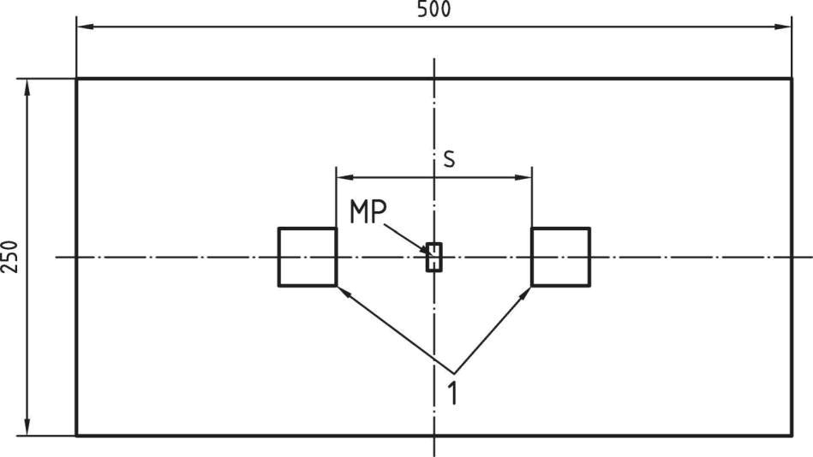
1 – полюса, S – расстояние между полюсами,
MP – точка измерения напряженности тангенциального поля
Рисунок 1 –Определение характеристик портативных электромагнитов

4.1.3 Технические требования
При температуре воздуха 30 °C и максимальной мощности должны быть выполнены следующие требования:
 | рабочий цикл ……………………………………...… | больше или равно 10 %
 | время включения переключателя
 | «Включить» …………………………………………. | больше или равно 5 с
 | температура поверхности рукоятки ……………….. | меньше или равно 40 °C
 | напряженность тангенциального поля
 | при S_{max} (см. 4.1) ……………………………………. | больше или равно 2 кA/м (среднеквадратичное значение)
 | подъемная сила ……………………………………... | больше или равно 44 Н

4.1.4 Дополнительные требования
Электромагнит должен быть оснащен переключателем «Включить»/«Выключить», преимущественно установленным на рукоятке.
Электромагниты должны быть рассчитаны на управление одной рукой.

4.2 Генераторы тока

4.2.1 Общие положения
Генераторы тока служат для подачи тока на намагничивающее оборудование. Генераторы тока определяются такими характеристиками, как напряжение разомкнутой цепи U₀, ток короткого замыкания I_{k} и номинальная сила тока I_{r} (среднеквадратичные значения).
Номинальная сила тока I_{r} определяется как максимальный ток при 10 % рабочем цикле генератора и при времени включения переключателя «Включить» равном 5 секундам, если не предусмотрено иное.
Напряжение разомкнутой цепи U₀ и ток короткого замыкания I_{k} определяются на основе характеристик нагрузки генератора при максимальной мощности (при отключении всех регуляторов обратной связи). Для определения уровня нагрузки генератора необходимо поочередно подключить к нему две абсолютно разные нагрузки, такие как кабели разной длины. Для первого кабеля следует измерить протекающий через кабель ток I₁ и напряжение на выходных клеммах U₁, и на основе этих данных построить точку P₁, как показано на рисунке 2. Далее необходимо повторить процесс для второй нагрузки и построить точку P₂. Для получения линии нагрузки необходимо соединить точки P₁ и P₂ прямой линией. Напряжение разомкнутой цепи U₀ и ток короткого замыкания I_{k} определяются по пересечению прямой линии с осями как показано на рисунке 2.

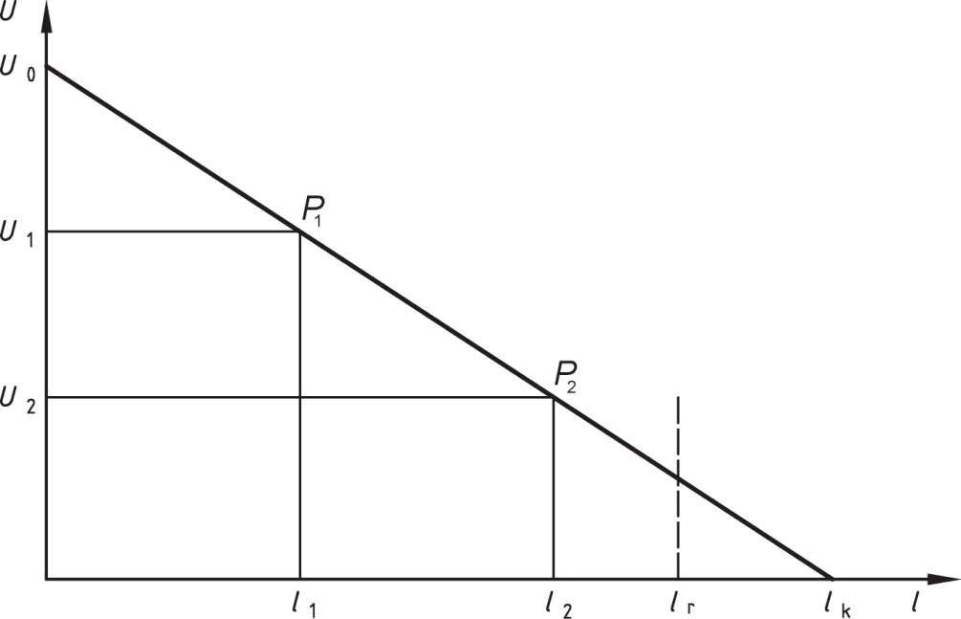
P₁, P₂ – точки измерения для определения характеристик нагрузки генератора тока

Рисунок 2 – Характеристики нагрузки генераторатока

4.2.2 Технические данные
Изготовитель генератора тока должен предоставить следующие данные:
напряжение разомкнутой цепи U₀ (среднеквадратичное значение);
ток короткого замыкания I_{k} (среднеквадратичное значение);
номинальная сила тока I_{r} (среднеквадратичное значение);
рабочий цикл при максимальной мощности (в случае отличия от значения, указанного в 4.2.1);
максимальное время включения переключателя «Включить» (в случае отличия значения, указанного в 4.2.1);
возможные формы волны тока;
метод контроля тока и его влияние на форму волны;
рабочий диапазон и этапы последовательной настройки;
метод обеспечения регулирования тока, при наличии;
тип измерительного прибора (цифровой, аналоговый);
разрешение и точность амперметра выходного тока;
требования к электропитанию при максимальном значении тока на выходе (напряжение, количество фаз, частота и сила тока);
установленная степень электротехнической защиты (IP) согласно IEC 60529;
габаритныеразмеры оборудования;
вес оборудования, в килограммах;

4.2.3 Технические требования
При температуре воздуха 30 °C и номинальной силе тока I_{r} должны быть соблюдены следующие требования:
рабочий цикл: больше или равно 10 %;
время включения переключателя «Включить»: больше или равно 5 секунд.

Примечание – Для увеличения скорости испытания необходимо повысить мощность рабочего цикла.

4.3 Средства намагничивания

4.3.1 Общие положения
В стационарных установках используются средства намагничивания электрическим током и магнитным потоком. Магнитный поток может создаваться либо электромагнитным ярмом, либо стационарной катушкой. Характеристики генератора тока описаны в пункте 4.2.
При наличии средств намагничивания в нескольких направлениях должно быть предусмотрено раздельное управление каждой цепью. Намагничивание должно быть достаточным для достижения необходимой обнаруживающей способности во всех направлениях.
Должны быть соблюдены такие характеристики электромагнитного ярма, как напряженность тангенциального поля H_{t}, кА/м, измеряемая в середине цилиндрического профиля из стали C22 (1.0402) согласно EN 10250-2, соответствующей по размерам (длине и диаметру) рабочему диапазону оборудования.
Если установку предполагается использовать при испытании элементов магнитным потоком, длина которых больше чем 1 м или для намагничивания отдельных участков по длине, изготовитель должен указать принцип определения намагничивающей способности. При этом необходимо привести значение напряженности тангенциального поля для профиля подходящей длины и диаметра.

4.3.2 Технические данные
Изготовитель средств намагничивания должен предоставлять следующие данные:
- доступные типы намагничивания;
- формы волны тока;
- метод регулирования тока и его влияние на форму волны;
- рабочий диапазон и этапы последовательной настройки;
- метод обеспечения регулирования тока, при наличии;
- контроль тока (токов) намагничивания;
- диапазон продолжительности намагничивания;
- автоматические функции;
- рабочий цикл при максимальной мощности;
- максимальное время включения переключателя «Включить» (в случае отличия от указанного в 4.2);
- напряженность тангенциального поля Ht (см. 4.3);
- напряжение разомкнутой цепи Uо (среднеквадратичное значение);
- ток короткого замыкания Ik (среднеквадратичное значение);
- номинальная сила тока Ir (среднеквадратичное значение);
- размеры поперечного сечения полюсов;
- максимальная длина крепления;
- способ крепления;
- давление сжатого воздуха;
- максимальное расстояние между головкой и насадкой;
- максимальный диаметр испытываемой детали;
- максимальная масса испытываемой детали (с опорой и без опоры);
- тип используемых дефектоскопических материалов (на водной или масляной основе);
- схема расположения оборудования (источник тока, панель управления, расположение резервуара с дефектоскопическими материалами);
- тип измерительного прибора (цифровой, аналоговый);
- точность и разрешение измерительного прибора;
- требования к электропитанию при максимальном токе на выходе (напряжение, количество фаз, частота и сила тока);
- Габаритные размеры оборудования; вес оборудования, вкилограммах; характеристики катушек:
- количество витков;
- максимальное допустимое количество ампер-витков;
- длина катушки;
- внутренний диаметр катушки или длина сторон для прямоугольной катушки; напряжение поля в центре катушки.

4.3.3 Технические требования
При температуре воздуха 30 °C должны быть соблюдены следующие требования:
- рабочий цикл при максимальной мощности больше или равно 10 %;
- время включения переключателя «Включить» больше или равно 5 секунд; напряженность тангенциального поля (см. 4.3.1) больше или равно 2 кA/м; способность к обнаружению, при необходимости.

4.3.4 Дополнительные требования
Изготовитель оборудования должен подтвердить возможность обнаружения указанных составляющих.

4.4 Специальные испытательные системы
Специальные испытательные системы являются автоматическими, разработанными для выполнения определенных задач. При испытании деталей сложных форм может возникнуть необходимость проведения комбинированного намагничивания в нескольких направлениях. Количество цепей и параметры намагничивания зависят от расположения и направления исследуемых дефектов. Вследствие чего во многих случаях возможность обнаружения может быть проверена только с помощью испытательных образцов с естественными или искусственными дефектами в соответствующих участках и направлениях.

4.4.1 Технические данные
Изготовитель оборудования должен предоставить следующие данные:
- количество и типы намагничивающих цепей;
- характеристики намагничивающих цепей;
- возможные формы волны тока;
- метод регулирования тока и его влияние на форму волны тока;
- рабочий диапазон и этапы последовательной настройки;
- метод обеспечения регулирования тока, при наличии;
- контроль намагничивающего тока (токов);
- время цикла системы;
- время предварительного смачивания и самого смачивания;
- время намагничивания;
- время после намагничивания;
- тип измерительного прибора (цифровой, аналоговый);
- точность и разрешение измерительного прибора;
- рабочий цикл при максимальной мощности;
- максимальное время включения переключателя «Включить» (в случае отличия от указанного в 4.2);
- требования к электропитанию при максимальном выходном токе (напряжение, количество фаз, частота и сила тока);
- тип намагничивания;
- тип используемых методов обнаружений (на водной или масляной основе);
- схема расположения оборудования (источник тока, панель управления, расположение резервуара с дефектоскопическими материалами);
- давление сжатого воздуха; габаритныеразмеры оборудования; вес оборудования, в килограммах.

4.4.2 Технические требования
При температуре воздуха 30 °C должны быть соблюдены следующие требования:
- обеспечение установленной возможности обнаружения;
- обеспечение установленного времени цикла; раздельное управление каждой цепью.

5 Источники ультрафиолетового излучения типа А

5.1 Общие положения
Источники ультрафиолетового излучения типа А (далее – УФ-А) должны быть сконструированы и использоваться в соответствии с ISO 3059.

5.2 Технические данные
Изготовитель оборудования должен предоставить следующие данные:
- температура поверхности источникаУФ-Аизлучения после 1 ч работы;
- тип охлаждения (например, с помощью теплообменника);
- требования к электропитанию (напряжение, количество фаз, частота и сила тока);
- габаритные размеры оборудования;
- вес оборудования, в килограммах;
- на расстоянии 400 мм от источника УФ-А излучения при указанном напряжении:
- зона облучения (диаметр или длина и ширина, измеренные на уровне половины максимального облучения поверхности);
- интенсивность излучения после 15 мин работы;
- интенсивность излучения после 200 ч непрерывной работы (стандартное значение);
- освещенность после 15 мин работы (см. 5.3);
- освещенность после 200 ч непрерывной работы (стандартное значение).

5.3 Технические требования
При рабочих условиях должны быть соблюдены следующие требования:
- экран, устойчивый к брызгам при максимальной температуре окружающего воздуха;
- защита от ручных приборов в неподвижном состоянии;
- ультрафиолетовое УФ-А излучение на расстоянии 400 мм от источника больше или равно 10 Вт/м2;
- освещенность на расстоянии 400 мм от источника меньше или равно 20 люкс; температура поверхности рукоятки меньше или равно 40 °C.

6 Система материалов для дефектоскопии

6.1 Общие положения
В магнитных дефектоскопах и специальных испытательных системах дефектоскопические материалы распределяются через резервуар, увлажняющий аппарат и дренажный поддон.

6.2 Технические данные
Изготовитель оборудования должен предоставить следующие данные:
- способ перемешивания;
- материал резервуара, увлажняющего аппарата и дренажного поддона;
- меры защиты от коррозии;
- тип используемых методов обнаружения (на водной или масляной основе);
- скорость подачи в системе;
- объем резервуара;
- требования к электропитанию насоса, если насос отделен от оборудования;
- способ полива (ручное/автоматическое);
- поливное устройство (стационарное/переносное);
- ручной шланг.

6.3 Технические требования
Должны быть соблюдены следующие требования:
Должны быть соблюдены следующие требования:
- внешняя сторона оборудования,
- применяемого при распределении дефектоскопических материалов, должна быть изготовлена из коррозионно-стойкого материала;
- регулирование скорости подачи.

7 Кабина для проведения испытаний

7.1 Общие положения
При использовании флуоресцентных дефектоскопических материалов испытания проводятся в затемненном помещении для того, чтобы обеспечить необходимую контрастность между индикаторными проявлениями дефектов и фоном (см. ISO 3059).
Для этой цели должна быть предусмотрена кабина для проведения испытаний, которая может быть встроена в намагничивающее оборудование (блок), либо располагаться отдельно.

7.2 Технические данные
Изготовитель оборудования должен предоставить следующие данные:
- освещенность видимым светом при отсутствии УФ-А излучения;
- класс воспламеняемости;
- строительные материалы;
- тип вентиляции; габариты и проход(ы).

7.3 Технические требования
Должны быть соблюдены следующие требования:
- видимый свет меньше 20 люкс;
- огнеупорный материал;
- отсутствие бликов от видимого света и/или УФ-А излучения в поле зрения операторов.

8 Размагничивание

8.1 Общие положения
Средства для размагничивания могут быть предусмотрены в составе оборудования для намагничивания, наряду с этим размагничивание может осуществляться с помощью отдельного оборудования.
В случае если контроль изображений производится после проведения размагничивания, результаты должны быть сохранены соответствующим способом.

8.2 Технические данные
Изготовитель оборудования должен предоставить следующие данные:
- способ(ы) размагничивания;
- способ регулирования тока;
- напряженность магнитного поля (при необходимости – в центре пустой размагничивающей катушки);
- остаточное поле для указанного компонента;
- требования к электропитанию при максимальном выходном токе (напряжение, количество фаз, частота и сила тока), отдельно от общего оборудования;
- габаритные размеры оборудования, отдельно от общего оборудования; масса оборудования, в килограммах, отдельно от общего оборудования.

8.3 Технические требования
Оборудование должно обеспечивать размагничивание до определенного уровня (обычно от 0,4 до 1,0 кА/м), если не предусмотреноиное.

9 Вычисления

9.1 Общие положения
Для применения настоящего стандарта необходимы вычисления с целью: определения характеристик оборудования;
- проверки параметров осмотра.
Для вычисления всех токовых и магнитных полей необходимо использовать только те измерительные приборы, которые соответствуют форме кривой. Не рекомендуется использовать прибор, который вычисляет пиковые или среднеквадратичные значения на основе расчетов других показателей. В случае если для измерения среднеквадратичных значений используются их оригинальные измерители, то амплитудные значения измерительного прибора должны быть выше, чем амплитудные значения измеряемой волны тока, не превышая при этом значения 5.

9.2 Вычисление тока
Переменный ток (с синусоидальной формой) чистого переменного тока может быть вычислен с высокой степенью точности с помощью токоизмерительных зажимов или других стандартных измерительных приборов. Вычисления фаз регулируемых токов могут быть более сложными, следовательно, перед использованием данных форм волн, следует проверить исправность используемых измерительных приборов. Системы вычислений, использующие шунты с соответствующими приборами измерения напряжения, должны быть отнесены к приборам измерения величины тока и соответствовать требованиям, предъявляемым к данным измерительным приборам.

9.3 Вычисление напряженности магнитного поля

9.3.1 Общие положения
Намагничивание может определяться с помощью измерения тангенциального магнитного поля, используя датчик Холла. Чтобы получить требуемое напряжение поля, следует учесть 3 фактора, в зависимости от способа намагничивания и участка вычисления:
- направление элемента, чувствительного к полю: плоскость элемента, чувствительного к полю, должна располагаться перпендикулярно по отношению к поверхности. При наличии обычного компонента поля, наклон может вызвать значительную погрешность;
- расстояние от поверхности до элемента чувствительного к полю: если высота поля над поверхностью отклоняется, необходимо провести два вычисления на различной высоте, чтобы вычислить значение на поверхности;
- направление магнитного поля: для определения направления и величины поля датчик следует повернуть, чтобы получить максимальные показатели.

9.3.2 Технические данные
Изготовитель должен предоставить следующие данные:
- вычисленная величина;
- тип и размеры датчика;
- расстояние от считывающего элемента до поверхности датчика;
- геометрия считывающего элемента;
- тип инструмента;
- размеры инструмента;
- электропитание (батарея, сеть питания).

9.3.3 Технические требования
Точность измерения должна быть выше 10 %.

9.4 Условия наблюдения
Оборудование должно соответствовать требованиям ISO 3059.

9.5 Поверка и калибровка измерительных приборов
Поверка и калибровка измерительных приборов проводится так, чтобы в течение калибровочного интервала ошибки в вычислениях не превышали значений, приведенных в настоящем стандарте. Поверка и калибровка проводится согласно рекомендациям изготовителя измерительного прибора и в соответствии с системой обеспечения качества пользователя.

.

Приложение В.А

(информационное)

Таблица В.А.1 – Сведения о соответствии стандартов ссылочным международным стандартам

Обозначение ссылочного  международного  стандарта | Степень соответствия | Обозначение и наименование соответствующего межгосударственного  стандарта
ISO 9934-2 | IDT | ГОСТ ISO 9934-1–*,** / ISO 9934-1:2016  «Контроль неразрушающий. Магнитопорошковый контроль. Часть 2: Материалы для дефектоскопии»
ISO 9934-3 | IDT | ГОСТ ISO 9934-3–*,** /ISO 9934-3:2015  «Контроль неразрушающий. Магнитопорошковый контроль. Часть 3: Оборудование»
ISO 3059:2012 |  | *
ISO 12707:2016 |  | *
EN 1330-1:2014 |  | *
EN 1330-2:1998 |  | *
* Соответствующий межгосударственный стандарт отсутствует.
** Проект на стадии разработки

Примечание — В настоящей таблице использованы следующие условные обозначения степени соответствия стандартов:
- IDT — идентичные стандарты

Библиография
[1] ISO 9712 Non-destructive testing — Qualification and certification of NDT personnel.
[2] EN 1330-1 Non-destructive testing — Terminology — Part 1: General terms.
[3] EN 1330-2 Non-destructive testing — Terminology — Part 2: Terms common to non-destructive methods.
[4] ISO 9934-2 Non-destructive testing — Magnetic particle testing — Part 2: Detection media.
[5] ISO 12707 Non-destructive testing — Terminology — Terms used in magnetic particle testing.

УДК 620.179.141:006.354(574) МКС 19.100

Ключевые слова: электромагниты постоянного тока, электромагниты переменного тока, напряженность тангенциального поля, магнитное поле, генераторы тока, ультрафиолетовое излучение типа А, оборудование для магнитопорошкового контроля, кабина для осмотра, размагничивание
__________________________________________________________________________

Руководитель разработки

Заместитель генерального директора
РГП «Казахстанский институт
стандартизации и сертификации» И.В. Хамитов

Соисполнитель

Председатель ТК 76 ««Неразрушающий контроль,
техническая диагностика и мониторинг состояния»/
Non-destructive Testing, Diagnostics and Condition Monitoring» С.А. Заитова

